Информация о рассмотрении инициативного проекта
«Возрождение древнего ремесла: гончарная мастерская»

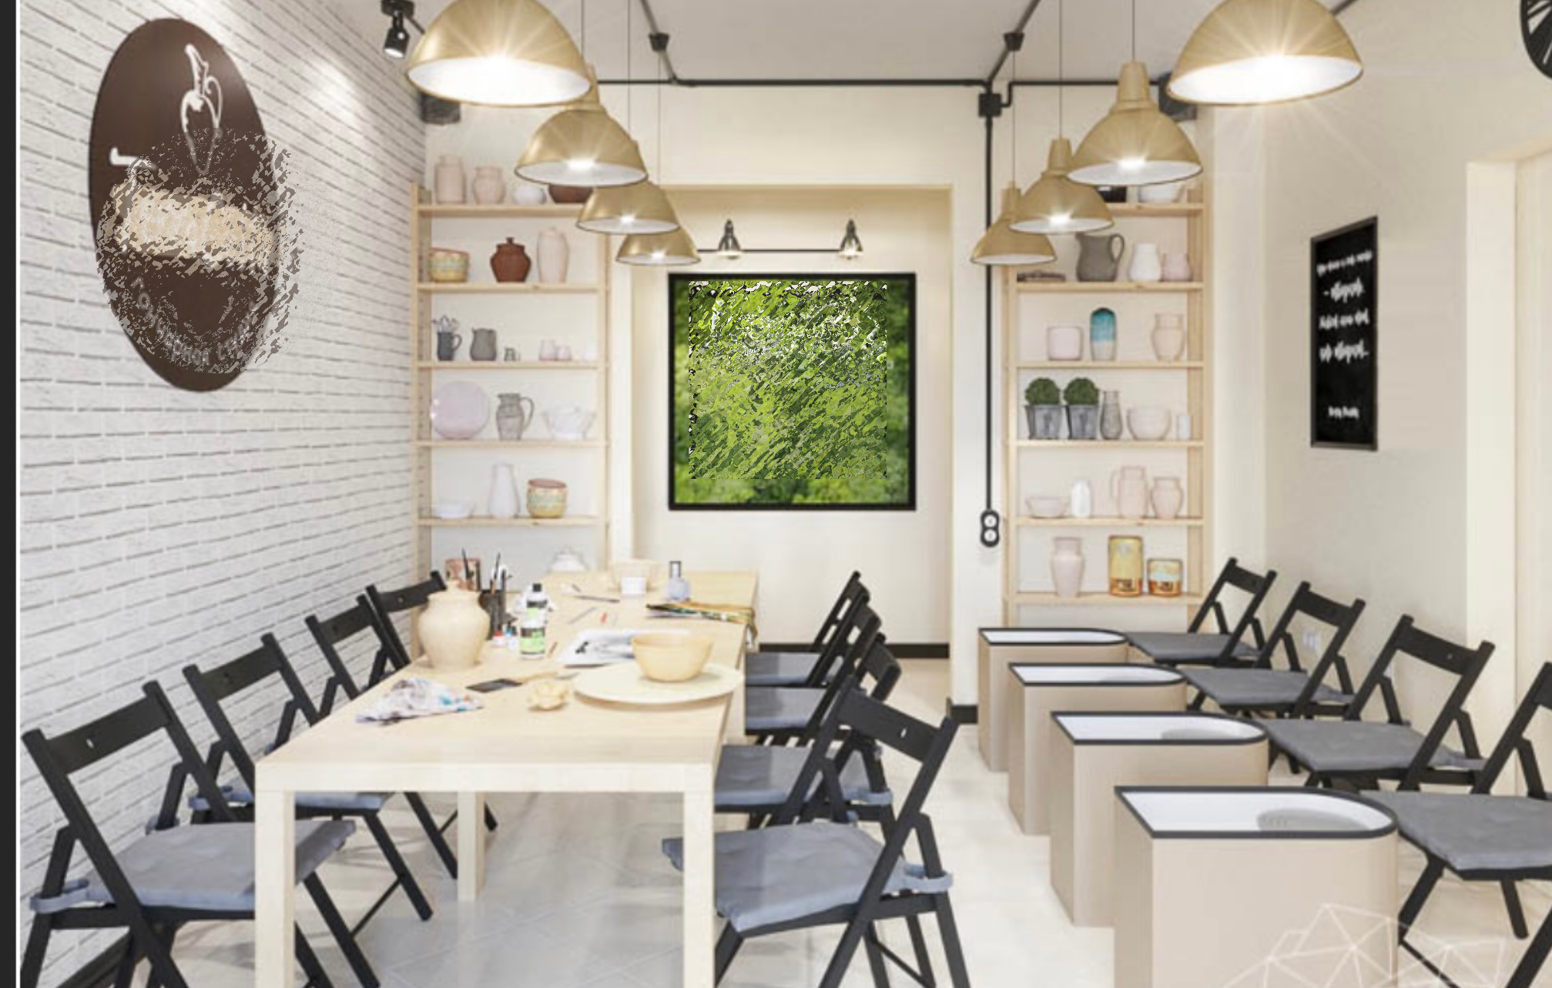

16 января 2026 года инициативный проект «Возрождение древнего ремесла: гончарная мастерская» поступил в администрацию Белоярского района.
Срок приёма предложений и замечаний граждан по инициативному проекту с 19 января 2026 года по 23 января 2026 года.
Предложений и замечаний не поступило.
Инициативный проект рассмотрен администрацией Белоярского района. По итогам рассмотрения принято решение о соответствии инициативного проекта Положению о региональном конкурсе инициативных проектов, утверждённому приказом Департамента общественных и внешних связей Ханты-Мансийского автономного округа – Югры от 11.01.2021 года №1-нп «Об утверждении Положения о региональном конкурсе инициативных проектов», и направлении инициативного проекта для участия в региональном конкурсе инициативных проектов 2026 года.

